FAČR - Městský fotbalový svaz v Brně

639 00 Brno, Vídeňská 470/9

Telefon: +420 542 212 675 e-mail : mefs@fotbalbrno.cz
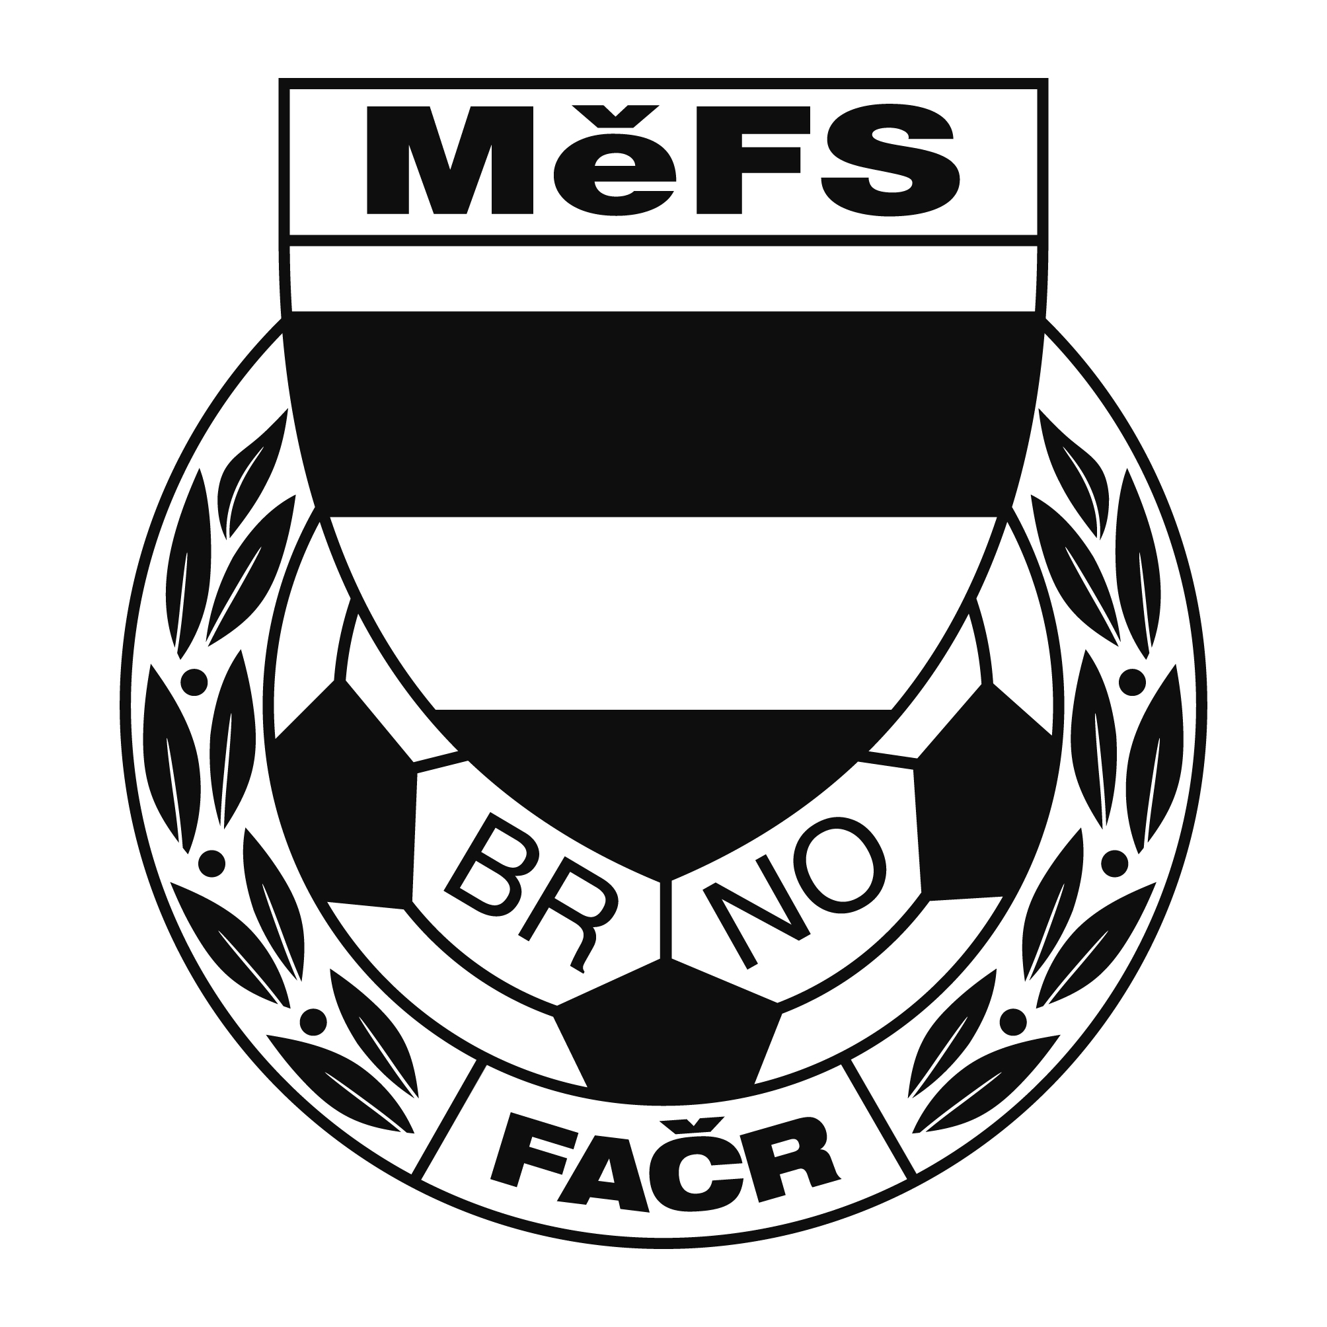

NOMINAČNÍ LISTINA

výběru MěFS Brno, hráčů U14 (r. 2004)

Akce: Mezinárodní družební turnaj žákovských výběrů okresních
fotbalových svazů kategorie U14 (r. 2004), Brno-Bohunice

Termín akce: čtvrtek 26. dubna 2018

Místo: hřiště v areálu TJ Tatran Bohunice (Neužilova 201/35, 625 00 Brno- Bohunice)

Sraz: 8:00 v šatně hřiště (čas turnaje 9:00-14:30)

Vybavení hráčů: fotbalové vybavení na přírodní i umělou trávu, chrániče, míč o velikosti č. 5, brankáři rukavice, kartička pojištěnce

Nominace hráčů U14 (r. 2004) :

Adámek Jiří | FC Zbrojovka Brno, a.s.
Zlatníček Matěj | FC Zbrojovka Brno, a.s.
Janderka Radomír | FC Zbrojovka Brno, a.s.
Tauš Marek | FC Zbrojovka Brno, a.s.
Kadeřávek Kryštof | FC Zbrojovka Brno, a.s.
Černý Kamil | FC Sparta Brno
Švejda Michal | FC Sparta Brno
Roštínský Lukáš | FC Sparta Brno
Kovář Martin | FC Sparta Brno
Dobrovodský Martin | FC Sparta Brno
Bílý Richard (B) | FC Svratka Brno, z.s.
Bartuschek Dominik | FC Svratka Brno, z.s.
Proček Filip | FC Svratka Brno, z.s.
Dokoupil Tomáš | Tatran Kohoutovice, z.s.
Hrabec Tomáš | SK Líšeň
Steiner Dominik | SK Líšeň

Trenéři: Bureš Dominik, Uhlíř Radek Vedoucí: Skoumal Zdeněk

V krajním případě lze vyrozumět telefonicky p. Skoumala (+420 604 547 876)

Za účast hráčů na srazu odpovídá mateřský oddíl.

V případě neomluvené neúčasti nominovaných hráčů se klub vystavuje postihu dle článku 17 bod 3 RFS !

V Brně 18. dubna 2018

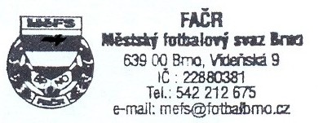
Mgr. Tomáš Němčanský, v.r. Mgr. Jan Maroši, v.r.
předseda KM MěFS předseda VV MěFS

Za správnost: Libor Charvát
sekretář MěFS

